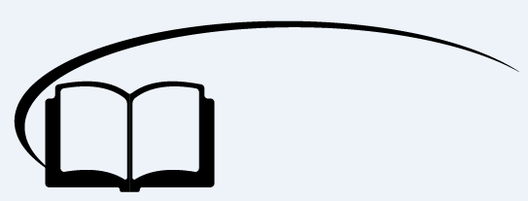

初速度为零的匀变速直线运动

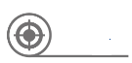

**知识点回顾**

一、加速度

1、定义

速度的______与发生这一变化所用______的比值．

2、定义式

*a*＝______，单位：______

3、方向与______的方向相同．

4、物理意义

描述物体______快慢的物理量．

二、匀变速直线运动

速度随时间______变化的直线运动叫做匀变速直线运动。匀变速直线运动是_______和________均不随时间变化的运动。匀加速直线运动和匀减速直线运动都叫做匀变速直线运动。

三、*v*－*t*图像

1、物理意义：反映了做直线运动的物体的速度随时间变化的规律．

2、图线斜率的意义

图线上某点切线的斜率的大小表示物体运动的________

图线上某点切线的斜率的正负表示________．



**知识点讲解**

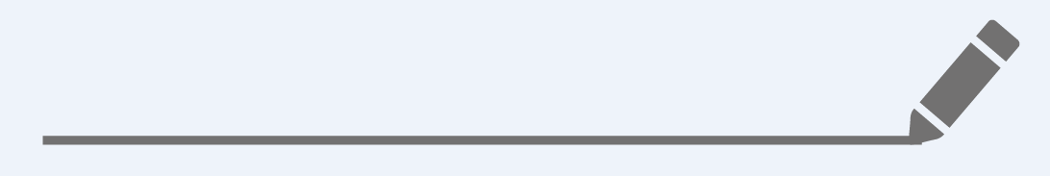

知识点一：初速度为零的匀变速直线运动的公式

一、利用*v*－*t*图像探究位移随时间变化的规律

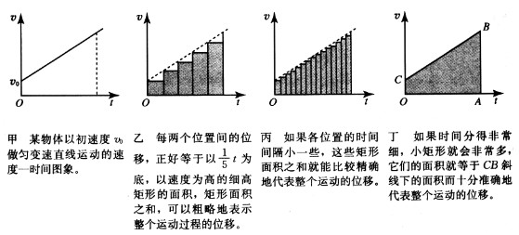

*v*－*t*图中图线与坐标轴、时刻线所围面积的大小在数值上与物体在这段时间内的位移大小相等，所以当初速度为零时，位移和时间的关系：

*O*

*t*

*v*

*t*

*at*

二、对位移与时间关系的理解

1、仅适用于匀变速直线运动

2、反映了匀变速直线运动中，位移随时间的变化规律。

3、代入数据时，各物理量用国际单位制中的主单位表示

三、匀变速直线运动位移与速度的关系

根据速度与时间关系和位移与时间的关系，请学生推导出速度与位移的关系

【例1】火车从车站由静止开出作匀加速直线运动，最初1mi*n*内行驶540m，则它在最初10s内行驶的距离是 （ ）

A．90m B．45m C．30m D．15m

【例2】物体由静止开始做匀加速直线运动，位移为*s*时速度为*v*，当速度为3*v*时，位移为 （ ）

A．9s B．6s C．3s D．s

【例3】自行车的加速为2m/s2，自静止出发作初速度为零的匀加速直线运动，3s后改作匀速直线运动向前继续运动了20s，求这23s内自行车的总位移。



**课堂练习**

1、由静止开始作匀加速直线运动的火车，在第10s末的速度为2m/s，下列叙述正确的是 （ ）（多选）

A．10s内的平均速度1m/s B．头10s内通过的位移是10m

C．火车的加速度是0.2m/s2  D．第10s内通过的位移是2m

2、一物体做初速度为零的匀加速直线运动，第71s内的位移比第70s内的位移大0.2m，那么由此数据 （ ）（多选）

A．可求出物体的加速度大小

B．可求出该物体第50s末的瞬时速度大小

C．可求出该物体70s内的位移大小

D．不能求出上述任一物理量的值

3、小球自静止起沿斜面下滑作匀加速直线运动，第1s内的位移是0.5m，则小球的加速度为_______m/s2，第3s末的速度是_______m/s，第6s内的平均速度是______m/s。

4、钢球在斜槽上作初速度为零的匀加速直线运动，开始运动后0.2s内通过的位移是3cm，那么钢球第1s内通过的位移是______m，如果斜面长1.5m，钢球由斜面顶端滑到底端需要的时间为______s

5、做初速为零的匀加速直线运动的物体，第1s内位移是2m。求：

（1）10s内位移；

（2）第10s内位移；

（3）10s末速度；

（4）10s内平均速度

6、一辆汽车与摩托车同时从某处同向出发，汽车做10m/s的匀速直线运动，摩托车从静止出发以2m/s2加速度做匀加速直线运动，请问：经多长时间相距最远，此时摩托车速度为多大？最远距离是多少？



知识点二：初速度为零的匀变速直线运动的推论

一、初速度为零的匀变速直线运动的几个比例关系

1、1*T*末、2*T*末、3*T*末、…、*nT*末瞬时速度之比为：

2、1*T*内、2*T*内、3*T*内、…、*nT*内位移之比为：

3、第1个*T*内、第2个*T*内、第3个*T*内、…、第*n*个*T*内位移之比为：

4、通过连续相等的位移末的瞬时速度之比为：

5、通过连续相等的位移所用时间之比为：

请分别用公式和图象证明上述推论

对于初速度为零的匀加速直线运动需要牢记几个推论，这几个推论都是比例关系，在处理初速度为零的匀加速直线运动时，首先考虑用比例关系求解，可以省去很多繁琐的推导或运算，简化运算．注意，这几个推论也适应于与刹车类似的减速到零的匀减速直线运动．

【例1】一观察者站在第一节车厢前端，当列车从静止开始做匀加速运动时 （ ）（多选）

A．每节车厢末端经过观察者的速度之比是1∶∶∶……

B．每节车厢经过观察者所经历的时间之比是1∶∶∶……

C．在相等时间里经过观察者的车厢数之比是1∶3∶5∶……2*n*－1

D．在相等时间里经过观察者的车厢数之比是1∶2∶3∶……*n*

【例2】一列火车由静止开始做匀加速直线运动，一个人站在第1节车厢前端旁的站台前观察，第1节车厢通过他历时2 s，全部车厢通过他历时8 s，忽略车厢之间的距离，车厢长度相等，则第9节车厢通过他所用时间为________，这列火车共有________节车厢．

【例3】一个物体作初速度为零的匀加速直线运动，求

（1）通过第一个4m所用的时间为2s，那么通过第8个4m需多少时间？

（2）最前面的连续三段运动的位移之比为1：2：3，那么通过这三段位移所需的时间之比为多少？三段位移的平均速度之比为多少？



**课堂练习**

1、质点做初速度为零的匀加速直线运动，在前2s内、第二个2s内、第4s内，这三段时间内的位移之比为 （ ）

A．5：25：16 B．5：4：16

C．4：12：7 D．4：2：7

2、关于初速度为零的匀加速直线运动，下列说法中正确的是 （ ）（多选）

A．在开始连续的三个1s内通过的位移之比是1：3：5

B．在任意相等时间内，速度的增量都相等

C．在任意连续相等时间内的平均速度之比为1：4：9

D．物体在某段时间平均速度等于它在这段时间内通过中间位置的瞬时速度

3、一观察者站在第一节车厢前端，当列车从静止开始做匀加速运动时，下列说法正确的是 （ ）

A．每节车厢末端经过观察者的速度之比是1∶∶…

B．每节车厢末端经过观察者的时间之比是1∶3∶5…

C．在相等时间里经过观察者的车厢数之比是1∶4∶9…

D．在相等时间里经过观察者的车厢数之比是1∶2∶3…

4、物体从粗糙斜面的顶端由静止开始下滑，下列叙述正确的是 （ ）（多选）

A．物体滑到斜面中点时的速度与滑到斜面底端时的速度之比1：2

B．物体滑到斜面中点的时间与滑到斜面底端的时间之比1：（）

C．把斜面分成三等分，则物体依次通过这三段位移所用的时间之比1：（）：（）

D．把时间分成三等分，则物体在这三段时间内通过的位移之比为1：3：5

5、一个从静止开始做匀加速直线运动的物体，从开始运动起连续通过三段位移的时间分别是1s，2s，3s，下列选项中正确的是 （ ）（多选）

A．这三段位移的长度之比为1：22：32

B．这三段位移的长度之比为1：23：33

C．这三段位移上的平均速度之比为1：2：3

D．这三段位移上的平均速度之比为1：22：32

6、完全相同的三块木块，固定在水平地面上，一颗子弹以速度*v*水平射入，子弹穿透第三块木块后速度为零，设子弹在木块内做匀减速运动，求：

（1）子弹穿过三块木块所用的时间之比

（2）如果木块厚度不同，子弹穿透三木块所用的时间相同，三块木块的时间之比是多少？



**课堂总结**

1、初速度为零的匀变速直线运动规律

瞬时速度与时间的关系：

位移与时间的关系：

瞬时速度与位移的关系：

2、使用初速度为零的匀变速直线运动的比例式时，需要注意哪些问题？



**回家作业**

1、物体从斜面顶端由静止开始滑下，做匀加速直线运动，经*t*秒到达中点，则物体从斜面顶端到底端共用时间为 （ ）

A．*t*秒 B． 秒 C．2*t*秒 D．*t*秒

2、一个做初速度为零的匀加速直线运动的物体，下列说法中正确的是 （ ）（多选）

A．第4秒内的平均速度大于4秒内的平均速度

B．第4秒内的平均速度大于第4秒末的即时速度

C．第4秒内的位移小于头4秒内的位移

D．第3秒末的速度等于第4秒初的速度

3、骑自行车的人沿着直线从静止开始运动，运动后，在第1、2、3、4秒内，通过的路程分别为1米、2米、3米、4米。有关其运动的描述正确的是 （ ）（多选）

A．4秒内的平均速度是2.5米/秒

B．在第3、4秒内的平均速度是3.5米/秒

C．第3秒末的即时速度一定是3米/秒

D．该运动一定是匀加速直线运动

4、物体从静止开始做匀加速直线运动，第3s内通过的位移是3m，则 （ ）（多选）

A．第 3s 内的平均速度是3m/s

B．物体的加速度是1.2m/s2

C．前 3s 内的位移是6m

D．3s 末的速度是4m/s

5、如图所示是汽车与自行车在同一直线上、从同一地点同向运动、同时计时而作的*v*－*t*图象，由图象可知 （ ）（多选）

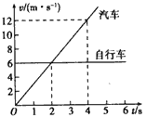A．在2s末二者速度相同

B．在4s末二者速度相同

C．在2s末二者相遇

D．在4s末二者相遇

6、完全相同的三个木块并排地固定在水平面上，一颗子弹以速度*v*水平射入，若子弹在木块中做匀减速直线运动，且穿过第三块木块后速度为零，则子弹依次射入每一木块时的速度比和穿过每一木块所用时间比分别是 （ ）（多选）

A．*v*1∶*v*2∶*v*3＝3∶2∶1

B．*v*1∶*v*2∶*v*3＝∶∶1

C．*t*1∶*t*2∶*t*3＝1∶∶

D．*t*1∶*t*2∶*t*3＝（－）∶（－1）∶1

7、一个质点从静止开始做匀加速直线运动．已知它在第4s内的位移是7m．求：

（1）质点运动的加速度

（2）它前进36m所用的时间

8、一辆汽车从静止开始做匀加速直线运动，已知途中经过相距27m的A、B两点所用时间为2s，汽车经过B点时的速度为15m/s．求：

http://img.jyeoo.net/quiz/images/201112/86/5fb09cd8.png（1）汽车经过A点时的速度大小

（2）A点与出发点间的距离

9、小汽车从静止开始以1m/s2的加速度前进，小汽车后面距离车*s*0＝25m处，某人同时开始以6m/s的速度匀速追车，试分析人是否能追上小汽车，如追不上，求人、车间的最小距离．

10、物体在斜面顶端由静止开始下滑作匀加速直线运动，已知在头4秒内位移为*s*，在最后4秒内位移为4*s*，求：

（1）总的运动时间是多少？

（2）整个过程中的位移是多少？